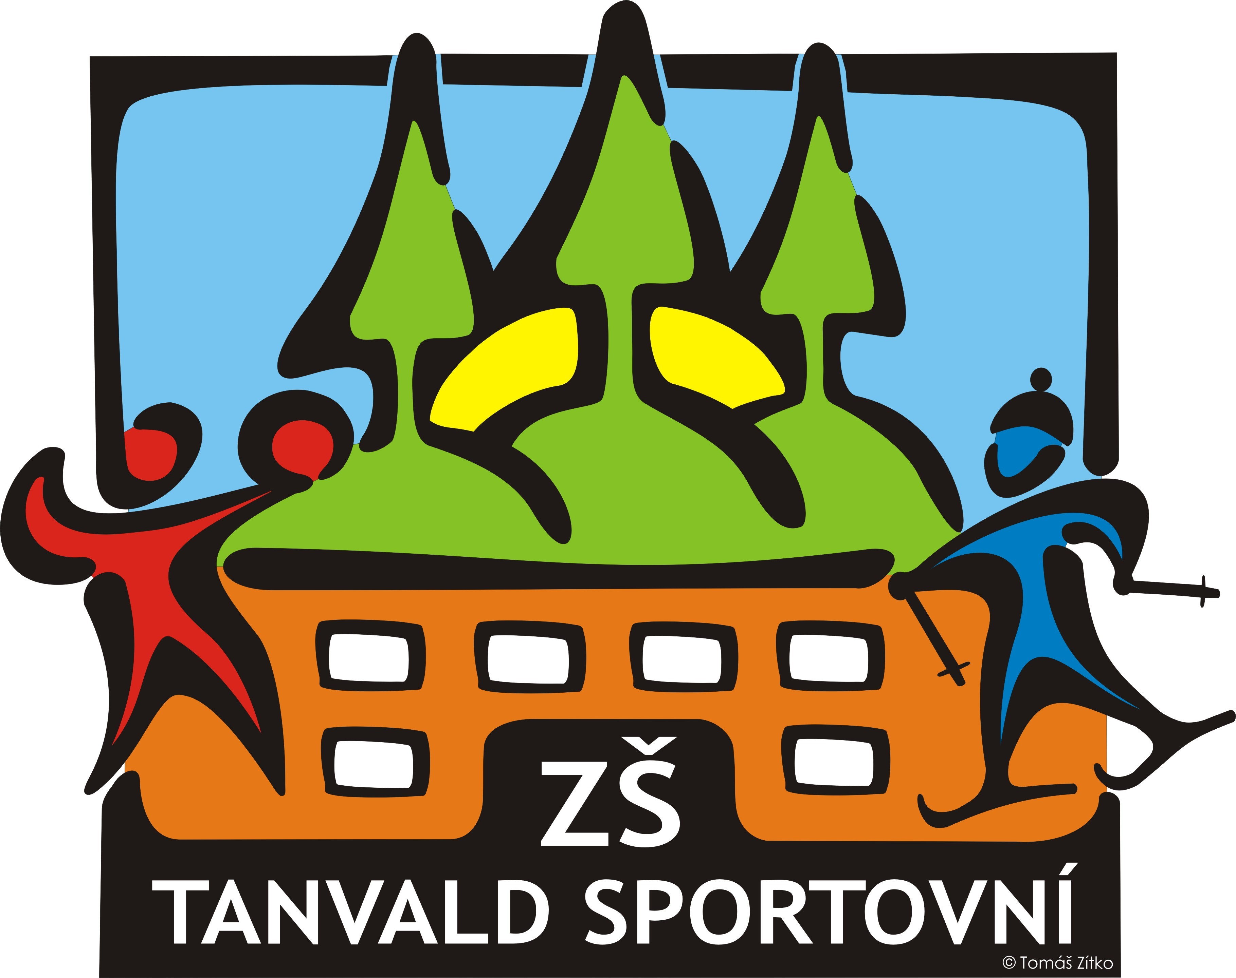
Základní škola Tanvald, Sportovní 576, příspěvková organizace, tel.: 483394660, 483394690, e-mail: jana.tumova@zstanvald.cz, www.zstanvald-sportovni.cz

ŠKOLNÍ PORADENSKÉ PRACOVIŠTĚ

Škola poskytuje poradenské služby v oblastech:
- podpora žáků se speciálními vzdělávacími potřebami
- prevence školní neúspěšnosti a vytvoření předpokladů pro její snižování
- rozvoj nadaných žáků
- včasná intervence při řešení aktuálních problémů u jednotlivých žáků
- vztahy v kolektivu třídy
- kariérové poradenství - volba vzdělávání na středních školách
- výchovné problémy
- negativní sociální vlivy – šikana, kyberšikana, záškoláctví, závislost na hrách, toxikomanie, alkoholismus, porucha příjmu potravy, rasismus, domácí násilí, rizikové sexuální chování, nová náboženská hnutí
- jiné problémy ve výchově a vzdělávání
- metodické podpory učitelům při aplikaci psychologických a speciálně pedagogických aspektů do vzdělávacích programů
- zlepšení komunikace a spolupráce mezi školou a rodinou
- zajišťují koordinaci poskytovaných služeb dalšími odborníky a subjekty (PPP, SPC, SVP)
- dodržování etického kodexu poradenského pracovníka

Poradenské služby poskytují
Podmínkou pro poskytnutí školní poradenské služby nezletilému žákovi je informovaný souhlas jeho zákonných zástupců. Souhlas zákonného zástupce není třeba v případech, kdy je ohroženo duševní nebo tělesné zdraví žáka nebo osob v jeho okolí a v případech, kdy soud požádá o psychologické vyšetření žáka.
Práce s informacemi a důvěrnými daty
Informace a důvěrná data o žácích a jejich rodičích, která se poradenští pracovníci školy dozvědí v souvislosti s výkonem své poradenské činnosti, jsou ochraňovány v souladu se zákonem č. 101/2000Sb., o ochraně osobních údajů a o změně některých zákonů, ve znění pozdějších předpisů.
1.Učitelé a třídní učitelé
Popis poradenských služeb:
- Základní informace o řešení problémů ve výchově a vzdělávání
- Plány pedagogické podpory a Individuální vzdělávací plány žáků
- Spolupráce učitelů s asistentem pedagoga
- Realizace podpůrných opatření žákům se speciálními vzdělávacími potřebami
- Podpora nadaným žákům
- Klima třídy
- Kariérové poradenství – volba dalšího studia na střední škole

2. výchovný poradce

Mgr. Ivana Műllerová - 483 394 660 (690) pro II. stupeň
Konzultační hodiny – úterý: 14,30 - 17,00 nebo dle domluvy
Mgr. Helena Řezáčová - 483 394 660 (690) pro I. stupeň
Popis poradenských služeb:
- Kariérové poradenství – volba dalšího studia na střední škole
- Plány pedagogické podpory a Individuální vzdělávací plány žáků
- Podmínky pro vzdělávání žáků se speciálními vzdělávacími potřebami a žáků nadaných
- Zprostředkování pomoci zákonným zástupcům v pedagogicko-psychologické poradně nebo ve speciálně pedagogickém centru
- Pomoc zákonným zástupcům při řešení problémů ve výchově a vzdělávání

3. školní metodik prevence - Mgr. Irena Balašová - 483 394 660 (690)
Konzultační hodiny – dle domluvy
Pomoc zákonným zástupcům žáků při řešení rizikového chování – záškoláctví, závislost na počítačích, sociálních sítích a mobilech počítačových hrách, internetu, chatu, facebooku, virtuálních videích, televizi násilí; vandalismus, šikana, kyberšikana, poruchy příjmu potravy, alkohol, kouření, krádeže, sebepoškozování, rizikové sexuální chování.
Pomoc při řešení domácího násilí.

4. školní speciální pedagog - Mgr. Jitka Žáčková
Konzultační hodiny – pondělí – čtvrtek - dle objednání
- Koordinace speciálně-pedagogického poradenství ve škole
- Plány pedagogické podpory a Individuální vzdělávací plány žáků (dopomoc s vytvářením a koordinací PLPP a IVP)
- Podmínky pro vzdělávání žáků se speciálními vzdělávacími potřebami a žáků nadaných
- Zprostředkování pomoci zákonným zástupcům v pedagogicko-psychologické poradně nebo ve speciálně pedagogickém centru
- Pomoc zákonným zástupcům při řešení problémů ve výchově a vzdělávání
- Diagnostika speciálních vzdělávacích potřeb žáka (speciálně pedagogické diagnostické činnosti)
- Dlouhodobá a krátkodobá individuální či skupinová speciálně pedagogická péče
- Podpůrná opatření pro žáky
- Péče o žáky se speciálními vzdělávacími potřebami, kterým jsou poskytována podpůrná opatření

5. pedagogicko-psychologická poradna
Místo | e-mail | telefon | www | Pozn.:
Nádražní 213, 513 01 Semily | ppp.semily@worldonline.cz | 481625390 | www.pppsemily.wz.cz
Smetanova 66, Jablonec n.N. 466 01 | ppp.jablonec@volny.cz | 483704498 | http://www.pppjbc.cz/
Truhlářská 3, 460 01 Liberec | pppliberec@volny.cz | 482710517 | www.pppliberec.cz

6. speciálně pedagogické centrum
Místo | e-mail | telefon | www | Pozn.:
Lužická 7, Liberec 1, 460 01 | spcprotp@seznam.cz | 485124 226 | www.zsprotp-liberec.cz | Tělesné postižení
Tyršova 1,  460 01 Liberec 1 | parikova@zsnemlib-spc.cz | 725961 643 | http://www.zsnemlib-spc.cz/ | Zrakové postižení
Liberecká 1734/31, Jablonec nad Nisou, 466 01 | spc.jablonec@seznam.cz | 483317 588 | http://www.zsliberecka31.cz/ | Mentální postižení, kombinované vady
28. října 1872, Turnov | spc@pppsemily.cz | 481312140 | http://www.pppsemily.wz.cz | Poruchy autistického spektra
Elišky . Krásnohorské 921,  460 01 Liberec 14 | novakova@ssplbc.cz,  jehlickova@ssplbc.cz | 724327874  724722838 | http://www.ssplbc.cz/ | Sluchové postižení, logopedické vady

Pozn.: Standartní činnosti a popis poradenských služeb jsou uvedeny ve vyhlášce č. 72/2005 Sb., o poskytování poradenských služeb ve školách a školských poradenských zařízeních, ve znění pozdějších předpisů
C. Právní normy
a. Zákon č. 561/2004 Sb., o předškolním, základním středním, vyšším odborném a jiném vzdělávání (školský zákon), ve znění pozdějších předpisů

b. Vyhláška č. 72/2005 Sb., o poskytování poradenských služeb ve školách a školských poradenských zařízeních, ve znění pozdějších předpisů

c. Vyhláška č. 27/2016 Sb., o vzdělávání žáků se speciálními vzdělávacími potřebami a žáků nadaných

D. Mezinárodní smlouvy a strategické dokumenty

- Úmluva o právech dítěte ze dne 20. 11. 1989, New York,. 104/1991, Sb.
- Úmluva o právech osob se zdravotním postižením, OSN, New York, 2006, Sbírka mezinárodních smluv č. 10 / 2010
- Národní program rozvoje vzdělávání v České republice, 2001, Bílá kniha http://www.msmt.cz/dokumenty/
- Strategie vzdělávací politiky ČR do roku 2020 http://www.vzdelavani2020.cz
- Dlouhodobý záměr vzdělávání a rozvoje vzdělávací soustavy české republiky 2015-2020 http://www.msmt.cz/dokumenty/
- Akční plán inkluzivního vzdělávání 2016 - 2018 http://www.vzdelavani2020.cz/images
- Zprávy a doporučení OECD http://www.csicr.cz

V Tanvaldě dne: 1. 9. 2022

Vypracovala: Mgr. Ivana Müllerová, výchovná poradkyně

Ředitelka školy: Mgr. Jana Tůmová

